PHIẾU HỌC TẬP CHỦ ĐỘNG (PHT) - C# CĂN BẢN
Môn học: FIT4016: Thiết kế, Lập trình Back-End

Học phần: C# Căn Bản (Chương 1)

PHIẾU HỌC TẬP C# [01] - C# LÀ GÌ? CÁC KHÁI NIỆM CỐT LÕI
Họ và tên: Nguyễn Anh Đức

Lớp: CNTT18-01

Video đã xem (Link):

Kiến thức cốt lõi (Tóm tắt bằng lời của bạn)
Sau khi xem video, hãy trả lời các câu hỏi sau:

C# là gì?
    - C# là viết tắt của: C Sharp (khai báo)

    - C# được phát triển bởi: Microsoft, dẫn đầu bởi Anders Hejlsberg

    - C# chạy trên nền tảng: .NET Framework / .NET Core

    - Vai trò của C# trong lập trình back-end là gì?

C# đóng vai trò xây dựng logic phía máy chủ (server-side), xử lý các yêu cầu từ người dùng, tính toán dữ liệu và tương tác với cơ sở dữ liệu. Nó thường được sử dụng kết hợp với ASP.NET Core để xây dựng các API (RESTful API), các ứng dụng web và vi dịch vụ (microservices) mạnh mẽ, bảo mật và hiệu suất cao.

So sánh C# với các ngôn ngữ khác
Hãy điền vào bảng so sánh sau:

Ngôn ngữ | Nền tảng | Lĩnh vực sử dụng | Ưu điểm
C# | .NET | - Web back-end (ASP.NET)  - Ứng dụng doanh nghiệp  - Game (Unity)  - Ứng dụng desktop, mobile | - Hiệu năng cao  - Bảo mật tốt  - Hỗ trợ mạnh từ Microsoft  - Bộ thư viện .NET phong phú

Ngôn ngữ | Nền tảng | Lĩnh vực sử dụng | Ưu điểm
PHP | Web Server | Web back-end | - Dễ học, dễ triển khai  - Nhiều hosting rẻ  - Hỗ trợ tốt cho website nhỏ–vừa
Java | JVM | - Web backend (Spring)  - Enterprise systems  - Android | - Đa nền tảng mạnh (Write once, run anywhere)  - Ổn định, phù hợp hệ thống lớn
Python | Đa nền tảng (Interpreter) | AI, Data Science | - Cú pháp đơn giản nhất  - Thư viện AI/Data mạnh nhất hiện nay  - Phát triển nhanh

Vai trò của C# trong mô hình Client-Server
Hãy điền vào sơ đồ sau:

Client (Trình duyệt)

↓ (HTTP Request)

[Web Server chạy ngôn ngữ: C# (ASP.NET)]

↓ (HTTP Response: HTML/JSON) Client nhận dữ liệu hiển thị
Câu hỏi: Tại sao C# lại được sử dụng cho phần server-side thay vì client-side?

C# được dùng cho server-side vì 3 lý do chính:
- Khả năng tương thích của trình duyệt: Trình duyệt web (Client) về cơ bản chỉ hiểu HTML, CSS và JavaScript. Chúng không thể chạy trực tiếp mã C# (trừ khi dùng công nghệ WebAssembly như Blazor, nhưng đó là trường hợp nâng cao).
- Bảo mật: Mã server-side chứa logic nghiệp vụ quan trọng và thông tin kết nối cơ sở dữ liệu. C# chạy trên server giúp giấu kín các mã này khỏi người dùng, đảm bảo an toàn.
- Sức mạnh xử lý: C# (cùng .NET) rất mạnh mẽ trong việc xử lý các tác vụ nặng, tính toán phức tạp và quản lý dữ liệu lớn, việc này cần tài nguyên của Server chứ không nên đặt gánh nặng lên máy tính của người dùng (Client).

Ví dụ thực hành (Chuẩn bị môi trường)
Kịch bản: Bạn sẽ cài đặt môi trường C# và chạy chương trình "Hello World" đầu tiên.

Các bước chuẩn bị
// TODO 1: Cài đặt Visual Studio Community (hoặc Visual Studio Code + .NET SDK)

    - Tải từ: https://visualstudio.microsoft.com/vs/community/
    - Hoặc dùng: https://code.visualstudio.com/ + https://dotnet.microsoft.com/download

// TODO 2: Tạo project C# console mới Nếu dùng Visual Studio:
File → New → Project → Console App (.NET) → Đặt tên: HelloWorldCShar
Nếu dùng Terminal (VS Code):

dotnet new console -n HelloWorldCSharp cd HelloWorldCSharp
// TODO 3: Mở file Program.cs vừa được tạo

Viết chương trình đầu tiên
Code mẫu (Starter Code):

// TODO 1: Khai báo namespace using System;
// TODO 2: Khai báo class class Program
{

// TODO 3: Khai báo Main method (điểm khởi đầu của chương trình) static void Main()
{

// TODO 4: In ra một thông điệp Console.WriteLine("Chào mừng đến với C#!");

// TODO 5: Khai báo 3 biến và hiển thị chúng string ten = "Nguyễn Văn A"; // Chuỗi ký tự int tuoi = 20; // Số nguyên
double diem = 8.5; // Số thực

Console.WriteLine("Tên: " + ten); Console.WriteLine("Tuổi: " + tuoi); Console.WriteLine("Điểm: " + diem);

// TODO 6: Sử dụng string interpolation (cách hiện đại) Console.WriteLine($"Thông tin: {ten}, tuổi {tuoi}, điểm {diem}");
}

}

// TODO: Chạy chương trình Trong Visual Studio:
Nhấn F5 hoặc Ctrl + F5 Trong Terminal:
dotnet run

Yêu cầu Bằng chứng (Proof of Work)
- Ảnh chụp màn hình Kết quả:

Chụp ảnh màn hình console hiển thị output sau khi chạy chương trình.

(Dán ảnh chụp màn hình của bạn vào đây)
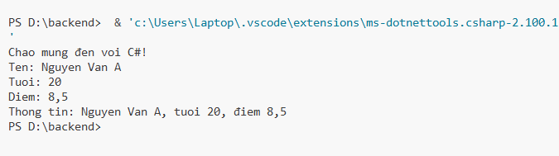

- Code đã hoàn thiện:

Dán toàn bộ code của file Program.cs mà bạn đã viết.

(Dán code của bạn vào đây)
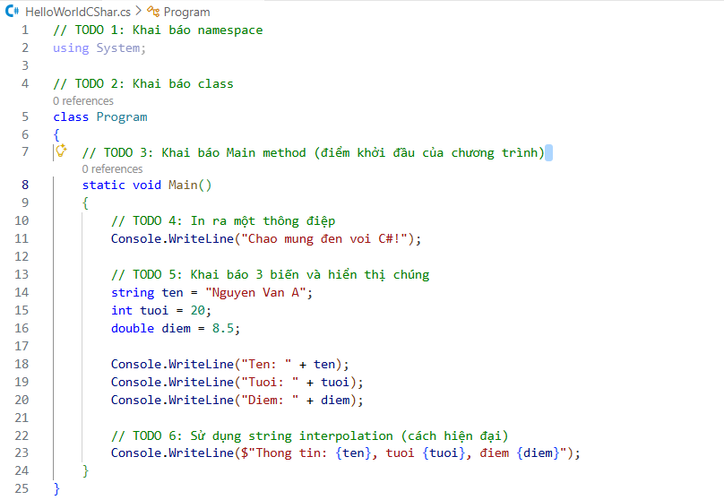

Câu hỏi Phản biện (Bắt buộc)
Một điều tôi chưa hiểu rõ hoặc muốn hỏi thêm về chủ đề này:

Một điều tôi chưa hiểu rõ hoặc muốn hỏi thêm về chủ đề này:

(Bắt buộc phải đặt 1 câu hỏi. Ví dụ: "Tại sao cần phải có namespace? Nó là gì?", "Sự khác biệt giữa Console.WriteLine() và Console.Write() là gì?", "Tại sao hàm Main phải là
static?")
Bạn phải đặt một câu hỏi. Dưới đây là vài gợi ý — bạn chọn 1 câu hoặc tự viết câu của bạn:
-“Tại sao hàm Main() phải là static?”
-“Sự khác nhau giữa Console.WriteLine() và Console.Write() là gì?”

PHIẾU HỌC TẬP C# [02] - CÁC CẤU TRÚC ĐIỀU KHIỂN VÀ VÒNG LẶP
Họ và tên: Nguyễn Anh Đức

Lớp: CNTT18-01

Video đã xem (Link):

Kiến thức cốt lõi (Các cú pháp quan trọng)
Sau khi xem video, hãy hoàn thành bảng sau:

Cấu trúc | Cú pháp C# | Mục đích | Ví dụ
if...else | if (điều kiện) { ... }  else { ... } | Kiểm tra điều kiện đúng/sai để rẽ nhánh chương trình. | if (diem >= 5) { Dau(); } else { Rot(); }
switch | switch (biến) { case: break; } | Lựa chọn thực thi một trong nhiều khối lệnh dựa trên giá trị của biến. | switch (loai) { case 1: A(); break; case 2: B(); break; }
for | for (int i = 0; i < n; i++) { } | Lặp lại một khối lệnh với số lần xác định trước. | for (int i = 0; i < 10; i++) { Console.WriteLine(i); }
while | while (điều kiện) { } | Lặp lại khối lệnh khi điều kiện còn đúng (kiểm tra điều kiện trước). | while (pin > 0) { DungDienThoai(); }
do...while | do { } while (điều kiện); | Thực hiện lệnh ít nhất 1 lần, sau đó lặp lại nếu điều kiện đúng. | do { NhapPass(); } while (SaiPass);

Ví dụ thực hành (Bắt buộc)
Kịch bản: Bạn sẽ tạo một chương trình quản lý điểm sinh viên đơn giản sử dụng if/else và vòng lặp.

Code Khởi đầu (Starter Code):

using System; class Program
{

static void Main()

{

Console.WriteLine("=== Chương trình Xếp loại Sinh viên ===\n");

// TODO 1: Khai báo biến thông tin sinh viên

// string hoVaTen = "Nguyễn Văn A"; (Thay bằng tên của bạn)

// double diem = 7.5; (Thay bằng điểm của bạn)

// TODO 2: In ra thông tin sinh viên

// Console.WriteLine($"Họ tên: {hoVaTen}");

// Console.WriteLine($"Điểm: {diem}\n");

// TODO 3: Viết cấu trúc if/else if/else để xếp loại

// Tiêu chí:

// - Nếu điểm >= 8.5 => "Giỏi"

// - Nếu điểm >= 7.0 => "Khá"
// - Nếu điểm >= 5.5 => "Trung bình"

// - Nếu điểm < 5.5 => "Yếu"

// (Viết code của bạn tại đây)

// TODO 4: Viết vòng lặp for để in ra bảng điểm của 3 sinh viên

// Gợi ý: Tạo 2 mảng lưu tên và điểm, rồi dùng for để duyệt

string[] tenSV = { "Nguyễn Văn A", "Trần Thị B", "Lê Văn C" }; double[] diemSV = { 8.5, 7.2, 5.8 };

Console.WriteLine("\n=== Bảng Điểm ==="); for (int i = 0; i < tenSV.Length; i++)
{

// TODO 5: In ra tên, điểm và xếp loại của từng sinh viên

// (Viết code của bạn tại đây)

}
// TODO 6: (Tùy chọn) Dùng while loop để tính tổng điểm

// Gợi ý: Duyệt mảng diemSV và cộng tất cả lại double tongDiem = 0;
int j = 0;

while (j < diemSV.Length)

{

// (Viết code của bạn tại đây) j++;
}

Console.WriteLine($"\nTổng điểm: {tongDiem}"); Console.WriteLine($"Điểm trung bình: {tongDiem / diemSV.Length:F2}");
}

}

Yêu cầu Bằng chứng (Proof of Work)
  - Code đã hoàn thiện: Dán toàn bộ code của file Program.cs.

(Dán code của bạn vào đây)
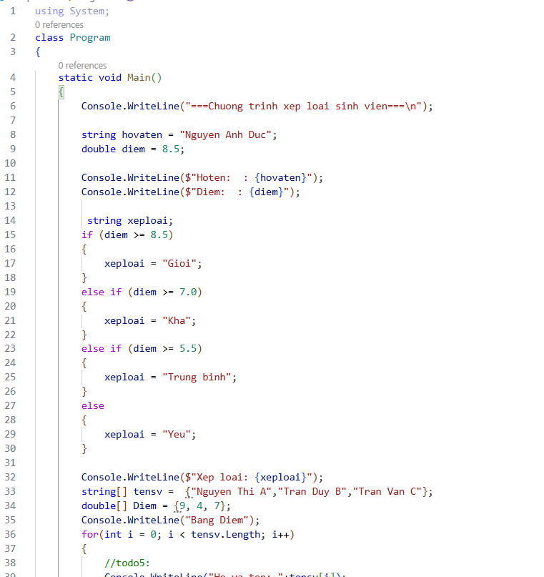
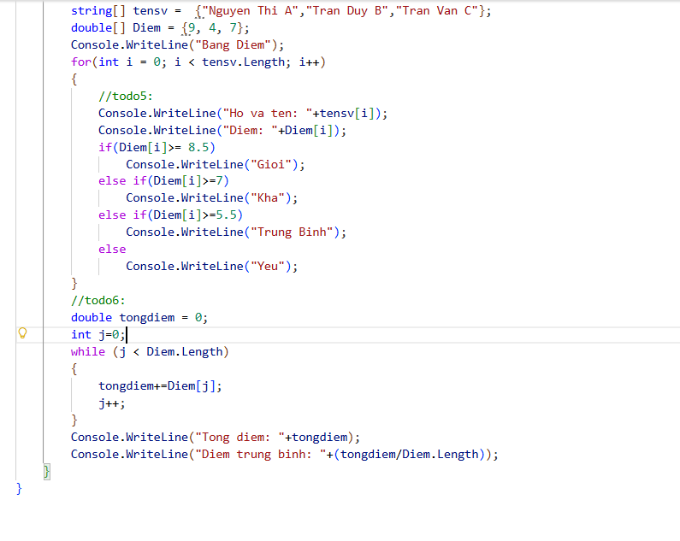

  - Ảnh chụp màn hình Kết quả: Chạy chương trình và chụp ảnh output.

(Dán ảnh chụp màn hình của bạn vào đây. Kết quả phải hiển thị:
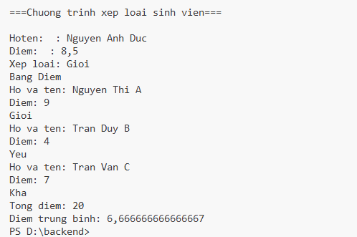

Câu hỏi Phản biện (Bắt buộc)
Một điều tôi chưa hiểu rõ hoặc muốn hỏi thêm:

(Ví dụ: "Sự khác biệt giữa for và while là gì? Khi nào dùng cái nào?", "Tại sao cần mảng? Nó dùng để làm gì?")
-Sụ khác biệt giữa for và while là gì?
Cả hai vòng lặp for và while đều thực hiện lặp, nhưng khác nhau về mục đích. Dùng for khi bạn biết trước số lần lặp (ví dụ: duyệt mảng). Dùng while khi bạn cần lặp lại chừng nào một điều kiện còn đúng (ví dụ: đọc file hoặc chờ input).
-Tại sao cần mảng? Nó dùng để làm gì?
+Mảng cần thiết vì nó cho phép bạn lưu trữ một tập hợp lớn các giá trị cùng kiểu dữ liệu dưới một tên biến duy nhất. Điều này giúp bạn tổ chức dữ liệu một cách logic và hiệu quả, thay vì phải khai báo và quản lý nhiều biến riêng lẻ cho từng giá trị.
+Mảng dùng để:
Lưu trữ Dữ liệu Cùng Loại: Chứa các danh sách dữ liệu có cùng định dạng (ví dụ: tất cả tên sinh viên hoặc tất cả điểm số).
Truy cập Theo Chỉ mục: Cho phép bạn truy cập hoặc thay đổi bất kỳ phần tử nào bằng cách sử dụng chỉ mục (index) của nó (ví dụ: truy cập điểm số của sinh viên thứ ba bằng Diem[2]).
Xử lý Hàng loạt: Khi kết hợp với vòng lặp (for), mảng giúp bạn thực hiện các thao tác (như tính tổng, tìm kiếm, sắp xếp) lên toàn bộ dữ liệu một cách tự động và hiệu quả.

